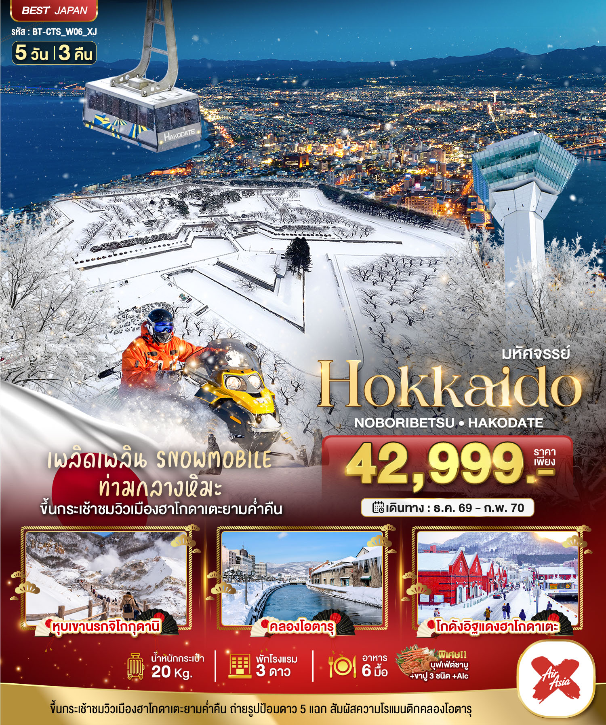

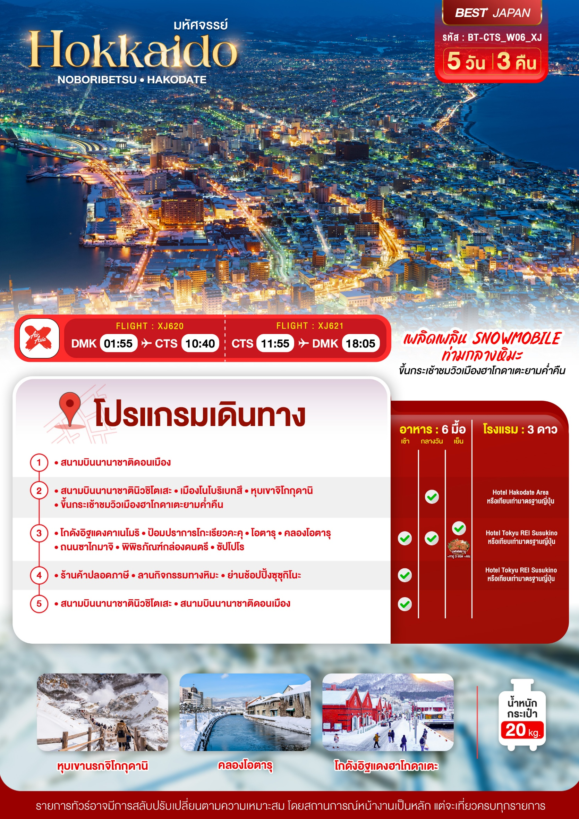

อัตราค่าบริการและเงื่อนไขรายการท่องเที่ยว
วันเดินทาง | จำนวน | ผู้ใหญ่ | เด็กอายุต่ำกว่า 6 ปีไม่ใช้เตียง | พักเดี่ยว
16 - 20 ธันวาคม 2569 | 30+1 | 42,999 | 40,999 | 7,900
13 - 17 มกราคม 2570 | 30+1 | 44,999 | 42,999 | 7,900
24 - 28 กุมภาพันธ์ 2570 | 30+1 | 44,999 | 42,999 | 7,900
03 - 07 มีนาคม 2570 | 30+1 | 44,999 | 42,999 | 7,900
10 - 14 มีนาคม 2570 | 30+1 | 44,999 | 42,999 | 7,900

**ราคา INFANT (อายุไม่ถึง 2 ปี บริบูรณ์ ณ วันเดินทางกลับ) ท่านละ 6,000 บาท
อัตรานี้รวมรายการทัวร์และตั๋วเครื่องบินแล้ว**
อัตราค่าบริการนี้ไม่รวม ค่าทิปไกด์,พนักงานขับรถ รวมทั้งทริป 2,000 บาท/ท่าน
ราคาจอยแลนด์หักค่าตั๋วออกท่านละ 10,000 บาท
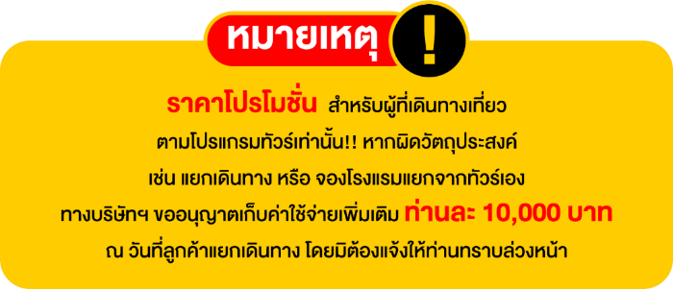

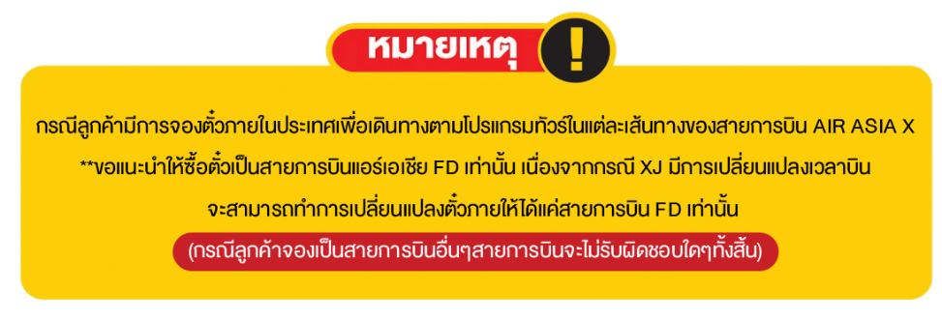

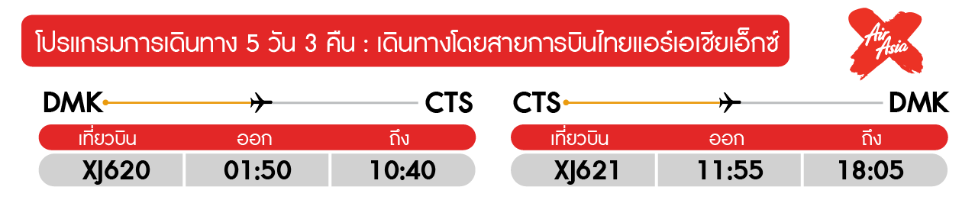

วันแรก กรุงเทพฯ สนามบินดอนเมือง


22.00 น. พร้อมกันที่ สนามบินดอนเมือง อาคาร 1 ชั้น 3 ประตู 1 อาคาร Service hall พบหัวหน้าทัวร์ และพาท่านไปเช็คอินที่เคาน์เตอร์ สายการบินไทยแอร์เอเชียเอ๊กซ์ Thai Air Asia X (XJ) โดยมีเจ้าหน้าที่อำนวยความสะดวกแก่ทุกท่าน

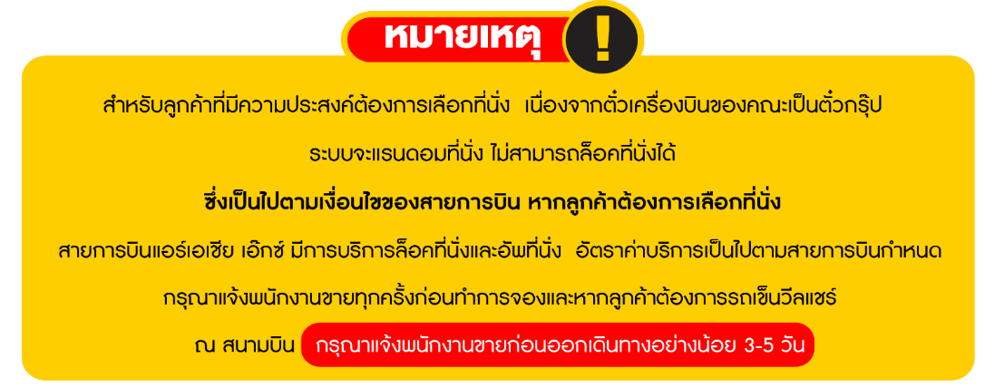

วันที่สอง สนามบินชิโตเสะ ประเทศญี่ปุ่น • เมืองโนโบริเบทสึ • หุบเขาจิโกกุดานิ • ขึ้นกระเช้าชมวิวเมืองฮาโกดาเตะยามค่ำคืน (-/กลางวัน/-)

01.20 น. ออกเดินทางสู่ เมืองซัปโปโร ประเทศญี่ปุ่น โดยเที่ยวบิน XJ620 (มีบริการอาหารและน้ำดื่มบนเครื่อง)
10.40 น. เดินทางถึง สนามบินชิโตเสะ เมืองซัปโปโร ประเทศญี่ปุ่น พบการต้อนรับอย่างอบอุ่นจากเจ้าหน้าที่ (เวลาท้องถิ่นที่ญี่ปุ่นเร็วกว่าประเทศไทย 2 ชั่วโมง) หลังจากผ่านขั้นตอนของกรมศุลกากรเรียบร้อยแล้ว นำท่านเดินทางสู่เมืองซัปโปโรเพื่อรับประทานอาหารกลางวัน
กลางวัน บริการอาหารกลางวันแบบ SET BOX (1)
เดินทางสู่ เมืองโนโบริเบทสึ ตั้งอยู่ทางตะวันตกเฉียงใต้ของนครซัปโปโร ตั้งอยู่บนปากแม่น้ำ จึงมีพื้นที่ค่อนข้างแคบ ห่างจากชายฝั่งประมาณ 6 กิโลเมตร และเมืองนี้ยังเป็นเมืองที่ขึ้นชื่อในเรื่องของบ่อน้ำพุร้อนที่ดีที่สุดของเกาะฮอกไกโด เมืองนี้จึงมีชื่อเรียกอีกอย่างว่า เมืองน้ำพุร้อน นั่นเอง

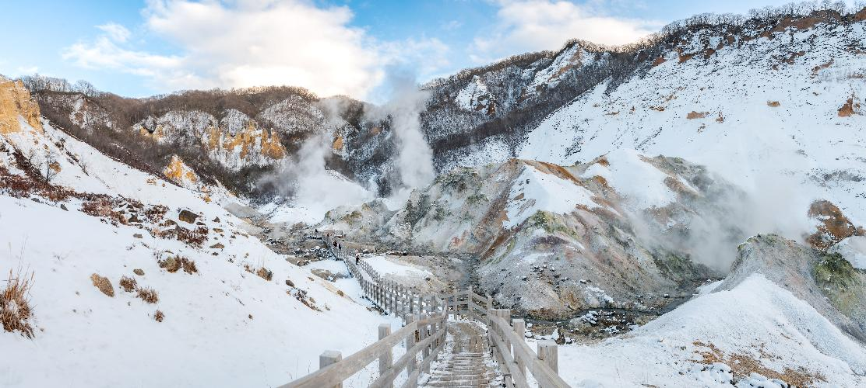
นำท่านชม หุบเขาจิโกกุดานิ หรือมีชื่อเรียกอีกอย่างว่า หุบเขานรก ตั้งอยู่เหนือย่านบ่อน้ำร้อนโนโบริเบทสึ เป็นหุบเขาที่มีความงามอันเลื่องชื่อเพราะในหุบเขานี้มีทางเดินตามเส้นทางหุบเขาให้นักท่องเที่ยวเดินเข้าชมสัมผัสธรรมชาติอย่างใกล้ชิด ซึ่งน้ำร้อนในลำธารของหุบเขานี้มีแร่ธาตุกำมะถัน ซึ่งเป็นแหล่งต้นน้ำของย่านบ่อน้ำร้อนโนโบริเบทสึนั่นเอง

เดินทางสู่ เมืองฮาโกดาเตะ เป็นเมืองที่ใหญ่เป็นอันดับ 3 ของภูมิภาคฮอกไกโด ตั้งอยู่ปลายสุดทางตอนใต้ของเกาะ มีชื่อเสียงด้านทิวทัศน์ที่สวยงามของภูเขาฮาโกดาเตะ และอาหารทะเลสดใหม่ ในอดีตเป็นเมืองหนึ่งที่มีท่าเรือสำหรับเปิดการค้าระหว่างประเทศในช่วงหลังจากยุคแยกประเทศ เมืองฮาโกดาเตะได้รับอิทธิพลจากต่างประเทศเป็นอย่างมาก มีย่านที่อยู่อาศัยของชาวต่างประเทศ และป้อมสไตล์ตะวันตก ทำให้เป็นสถานที่ท่องเที่ยวยอดนิยมในปัจจุบัน
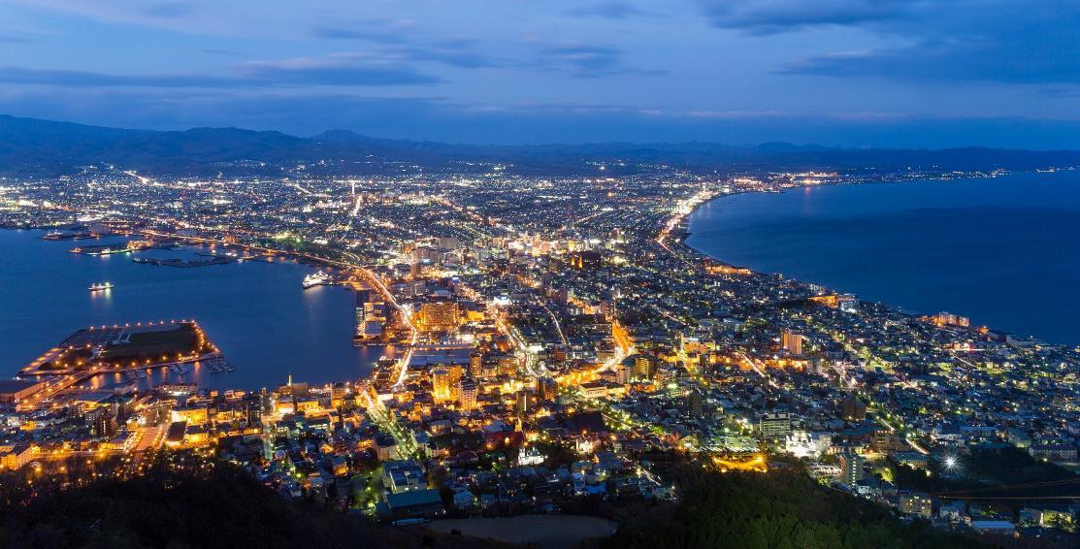
นำท่านสู่ กระเช้าฮาโกดาเตะ เพื่อชมความงามทิวทัศน์ของภูเขาฮาโกดาเตะมีความสูงมากกว่า 334 เมตร ทำให้จุดชมวิวทิวทัศน์ด้านบนนั้นมีความน่าสนใจเป็นอย่างยิ่ง โดยเฉพาะในวันที่มีอากาศสดใสสามารถมองเห็นวิวทิวทัศน์ได้อย่างกว้างไกล จนบางครั้งสามารถดมองเห็นปลายสุดของเกาะฮอนชูในอาโอโมริได้อีกด้วย ส่วนในยามค่ำคืนนั้นก็สามารถมองเห็นเเสงไฟที่มีความสวยงามเป็นอย่างยิ่งของตัวเมืองฮาโกดาเตะ ตรงบริเวณจุดชมวิวนั้นจะมีร้านคาเฟ่ กาเเฟ ที่สามารถมานั่งเล่นชิลๆ ได้อีกด้วย รวมทั้งร้านอาหารที่เป็นสไตล์โรงอาหารเปิดให้บริการเเละมีร้านขายของที่ระลึกอีกด้วย (รวมค่าขึ้นกระเช้า)



ค่ำ อิสระอาหารค่ำตามอัธยาศัย
ที่พัก HOTEL HAKODATE AREA ระดับ 3 ดาว หรือเทียบเท่ามาตรฐานของประเทศญี่ปุ่น
(โรงแรมที่ระบุในรายการทัวร์เป็นเพียงโรงแรมที่นำเสนอเบื้องต้นเท่านั้น ซึ่งอาจมีการเปลี่ยนแปลงแต่โรงแรมที่เข้าพักจะเป็นโรงแรมระดับเทียบเท่ากัน)

วันที่สาม โกดังอิฐแดง • ป้อมปราการโกะเรียวคะคุ • โอตารุ • คลองโอตารุ • ถนนซาไกมาจิ • พิพิธภัณฑ์กล่องดนตรี • ซัปโปโร (เช้า/กลางวัน/เย็น)

เช้า บริการอาหารเช้า ณ ห้องอาหารของโรงแรม (2)

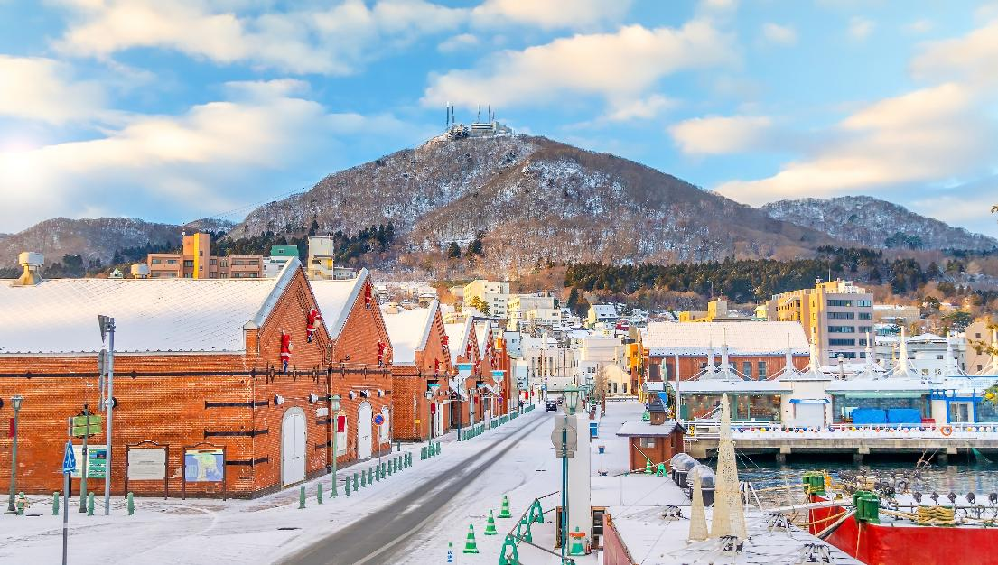
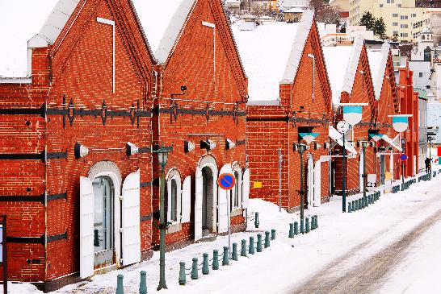
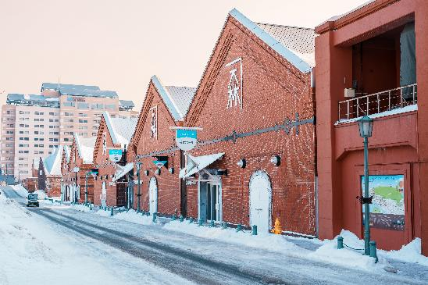
นำท่านสู่ โกดังอิฐแดงคาเนโมริ (Kanemori Red Brick Warehouse,) ตั้งอยู่ที่บริเวณริมอ่าวใน ย่านโมะโตะมะจิ เมืองฮาโกะดาเตะ จังหวัดฮอกไกโด ประเทศญี่ปุ่น โดยเป็นแหล่งท่องเที่ยวที่มีกลิ่นอายของประวัติศาสตร์ ไฮไลท์ของที่นี่คือโกดังอิฐแดงหลังคาจั่วสามเหลี่ยมเรียงรายอยู่ตามริมฝั่งคลองรวมถึงยังมีในส่วนของ พิพิธภัณฑ์ที่สามารถเรียนรู้ประวัติศาสตร์ของเมืองฮาโกะดาเตะ ไปจนถึงร้านขายของที่ระลึก คาเฟ่ และร้านอาหารต่างๆ





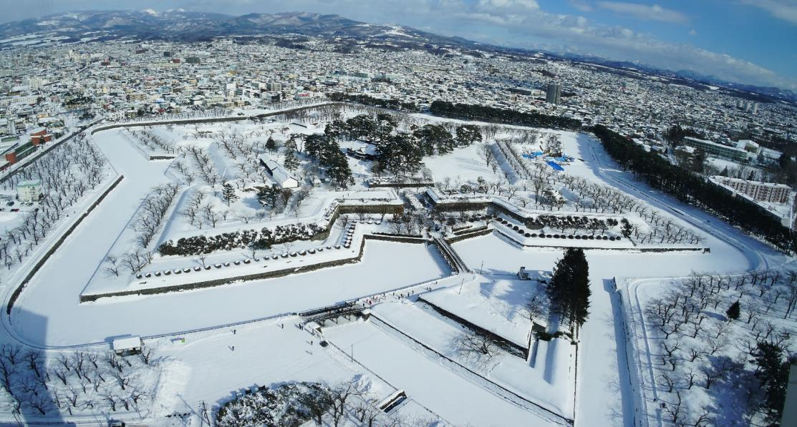
นำท่านชม ป้อมโกเรียวกาคุ หรือเรียกอีกชื่อหนึ่งว่า “ป้อมดาว 5 แฉก” ตั้งอยู่ที่เมืองฮาโกดาเตะ ในจังหวัดฮอกไกโด เป็นจุดชมซากุระที่สวยเป็นอันดับต้นๆของเมือง ป้อมสร้างตามสไตล์ตะวันตก สร้างขึ้นในปีสุดท้ายของสมัยเอโดะเพื่อป้องกันเมืองฮาโกดาเตะจากการคุกคามจักรวรรดินิยมที่เกิดจากมหาอำนาจตะวันตก ไม่กี่ปีต่อมาป้อมแห่งนี้กลายเป็นฐานของสงครามกลางเมืองระหว่างกองทัพผู้สำเร็จราชการ และกองกำลังของรัฐบาลเมจิที่จัดตั้งขึ้นใหม่ ภายหลังจากป้อมแห่งนี้ไม่ได้ใช้งานแล้ว จึงถูกดัดแปลงให้กลายเป็นสวนสาธารณะในช่วงปี 1910 ปลูกต้นซากุระกว่า 100 ต้นตามแนวคูน้ำ จึงกลายมาเป็นจุดชมดอกซากุระที่สวยงามในช่วงฤดูใบไม้ผลิต้นเดือนพฤษภาคม (ไม่รวมค่าเข้า)

กลางวัน บริการอาหารกลางวัน ณ ภัตตาคาร (3)
เดินทางสู่ โอตารุ เป็นเมืองท่าในกิ่งจังหวัดชิริเบชิ จังหวัดฮอกไกโด มีอาคารเก่าแก่มากมาย จึงเป็นแหล่งท่องเที่ยวที่มีชื่อเสียงแห่งหนึ่งในญี่ปุ่น เมืองที่ไม่ควรพลาดในการมาเยือน สัมผัสเสน่ห์ของเมืองโอตารุโดยการแวะเที่ยวพิพิธภัณฑ์ชื่อดัง สนุกกับกิจกรรมเวิร์คช็อป ทานอาหารทะเลสดใหม่ และชิมของหวานแสนอร่อย

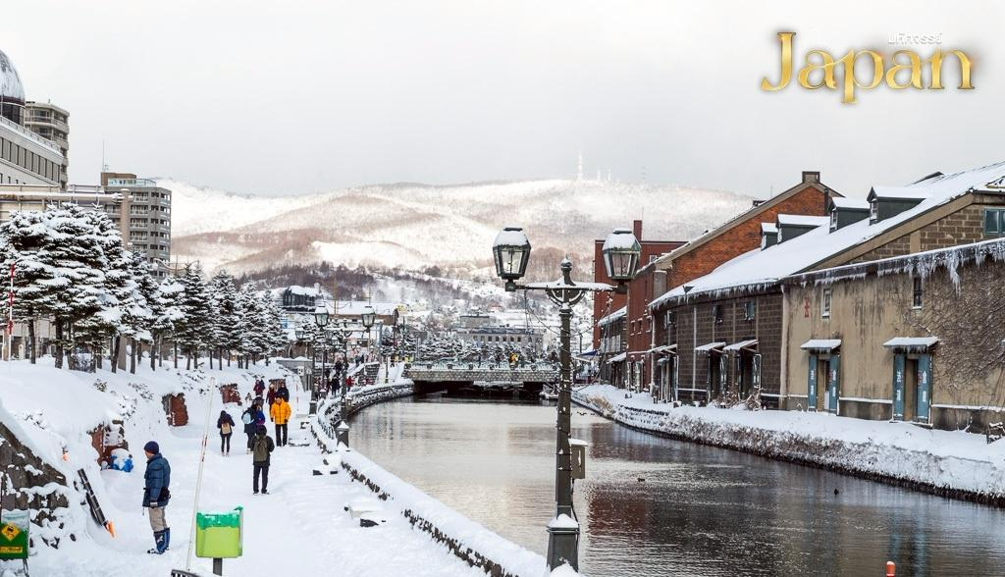

นำท่านชม คลองโอตารุ ซึ่งเป็นแลนด์มาร์กสำคัญของเกาะฮอกไกโดอีกหนึ่งแห่ง เพราะในอดีตคลองแห่งนี้เป็นท่าเรือที่สำคัญในช่วงศตวรรษที่ 20 เรือลำใหญ่จะถ่ายสินค้าลงเรือลำเล็กและลำเลียงไปตามคลอง ในเวลาต่อมามีสิ่งอำนวยความสะดวกเพิ่มมากขึ้น ทำให้สินค้าสามารถส่งผ่านเรือลำใหญ่ได้โดยตรง และในปี ค.ศ. 1980 บริเวณคลองแห่งนี้ได้รับการบูรณะซ่อมแซมทำให้สวยงามเพิ่มมากขึ้นจึงเป็นจุดท่องเที่ยวที่สำคัญ และโกดังต่างๆริมคลองได้รับการปรับปรุงให้มาเป็นร้านค้า ร้านอาหาร ร้านขายของที่ระลึกและพิพิธภัณฑ์ และในช่วงฤดูหนาวบริเวณริมคลองยังจัดให้มีเทศกาลไฟริมคลองโอตารุอีกด้วย
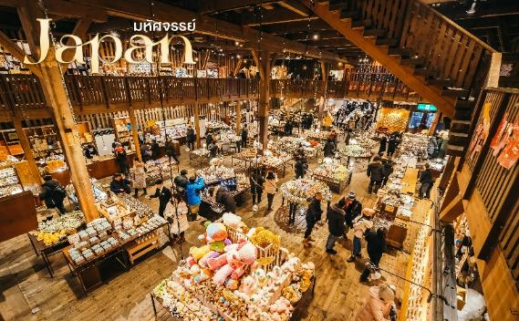
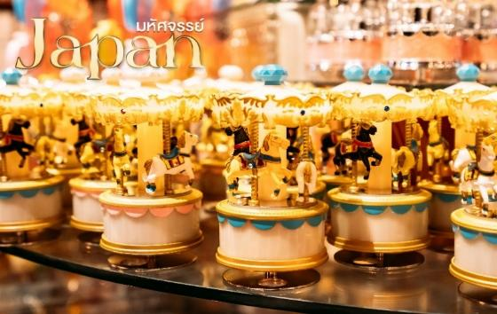
นำท่านชม พิพิธภัณฑ์กล่องดนตรี ตั้งอยู่บนถนนซาไกมาจิที่เมืองโอตารุ อาคารพิพิธภัณฑ์ถูกสร้างในสไตล์ตะวันตก มีอายุกว่า 100 ปีและเป็นหนึ่งในพิพิธภัณฑ์ที่มีชื่อเสียงแห่งหนึ่งของประเทศญี่ปุ่น เมื่อได้เข้ามาที่พิพิธภัณฑ์แห่งนี้จะได้พบกับกล่องดนตรีจำนวนมากมายมากกว่า 3,000 ชิ้น ตั้งโชว์ความสวยงามเรียงรายและมีการจำหน่ายให้แก่ผู้เข้าชมอีกด้วย การดีไซน์กล่องดนตรีนั้นมีหลากหลายให้เลือกตามความชอบ และยังมีส่วนที่ให้ผู้เยี่ยมชมสามารถทำกล่องเพลงของตนเองได้อีกด้วย

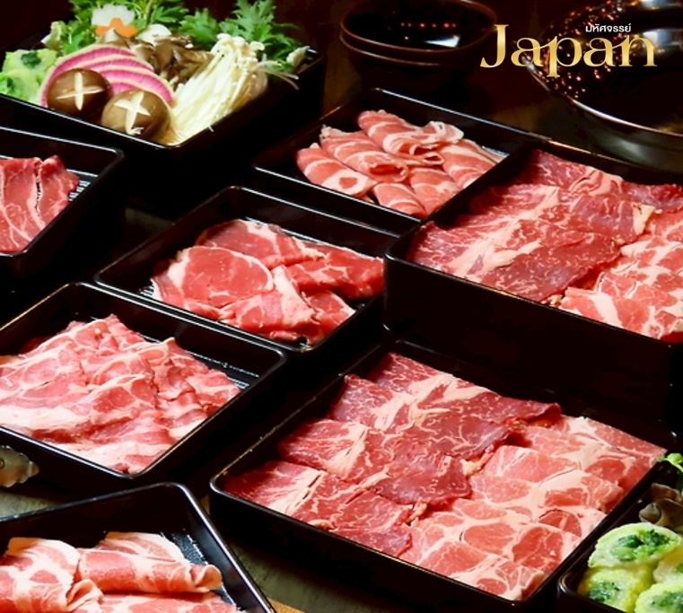
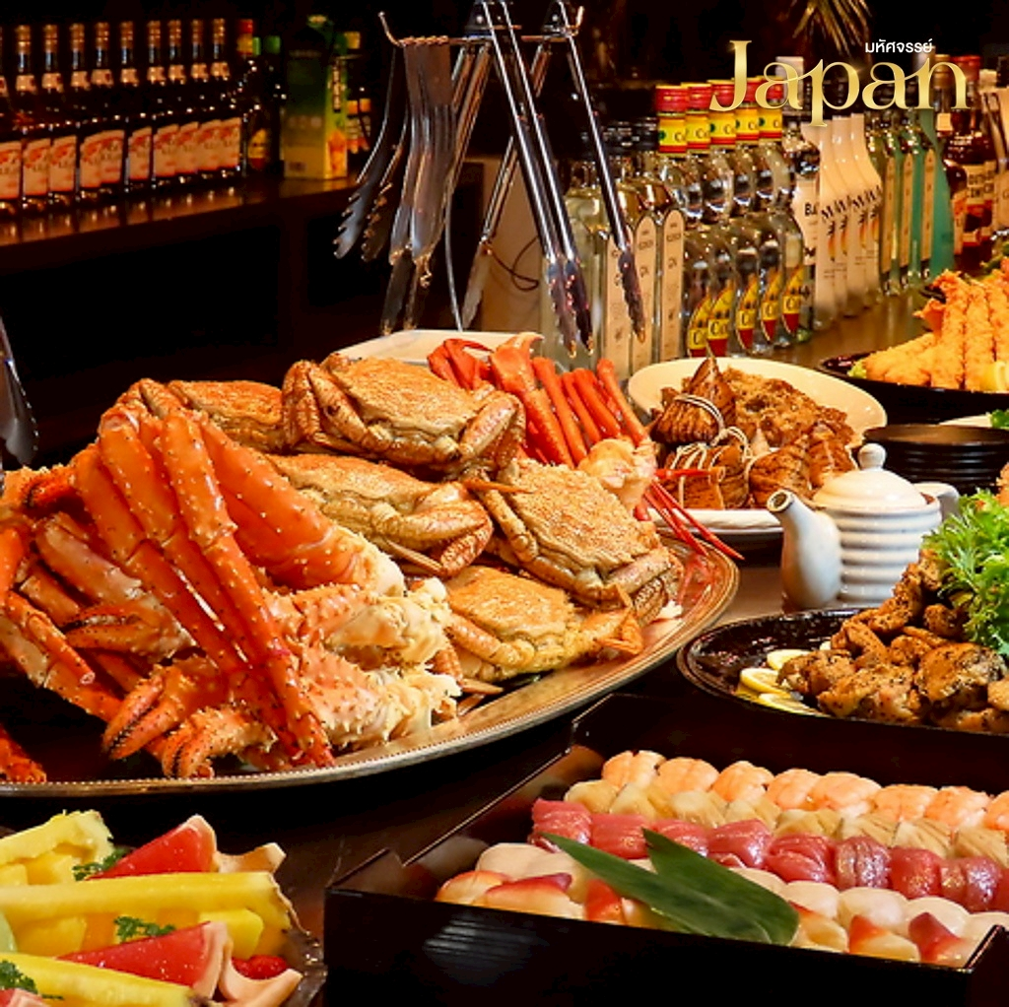

ค่ำ บริการอาหารเย็น ณ ภัตตาคาร เมนูบุฟเฟ่ต์ขาปูยักษ์ 3 ชนิด (4)
ที่พัก SAPPORO HOTEL AREA ระดับ 3 ดาว หรือเทียบเท่ามาตรฐานของประเทศญี่ปุ่น
(โรงแรมที่ระบุในรายการทัวร์เป็นเพียงโรงแรมที่นำเสนอเบื้องต้นเท่านั้น ซึ่งอาจมีการเปลี่ยนแปลงแต่โรงแรมที่เข้าพักจะเป็นโรงแรมระดับเทียบเท่ากัน)
วันที่สี่ ร้านค้าปลอดภาษี • ลานกิจกรรมทางหิมะ • ช้อปปิ้งย่านทานุกิโคจิ (เช้า/-/-)

เช้า บริการอาหารเช้า ณ ห้องอาหารของโรงแรม (5)
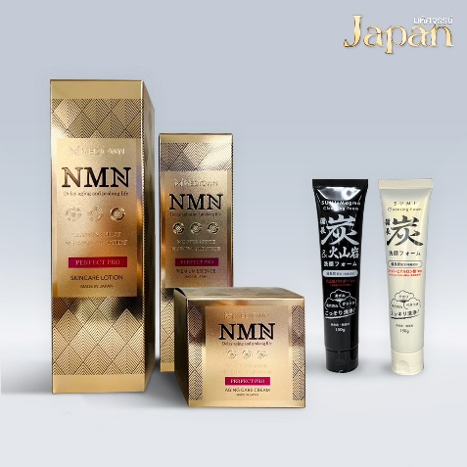
นำท่านสู่ ช้อปปิ้งปลอดภาษี แห่งเกาะฮอกไกโด เป็นร้านค้าปลอดภาษีแห่งเดียวในฮอกไกโด บริการสินค้า เพื่อสุขภาพ แบรนด์เนม เครื่องสำอาง เครื่องใช้ไฟฟ้า เป็นต้น ซึ่งโดยส่วนใหญ่แล้ว คนญี่ปุ่น นิยมรักษาสุขภาพด้วยการเพิ่มวิตามินให้แก่ร่างกาย จะเห็นได้ว่า วิตามินบำรุงร่างกายในประเทศญี่ปุ่นนั้น มีมากมายหลากหลายยี่ห้อ ส่วนเครื่องสำอางของประเทศญี่ปุ่นก็ไม่แพ้ที่อื่นๆเช่นกัน มีแบรนที่ขึ้นชื่อหลากหลายมากมายในญี่ปุ่น บริการที่ร้านปลอดภาษีนี้เช่นเดียวกัน
กลางวัน อิสระอาหารกลางวันตามอัธยาศัย
เดินทางสู่ ลานกิจกรรมหิมะ ซึ่งเป็นลานกิจกรรมหิมะ ที่มีกิจกรรมให้นักท่องเที่ยวได้เข้ามาสนุกสนานท้าทาย ความตื่นเต้นกับกิจกรรมบนลานหิมะ ซึ่งในช่วงฤดูหนาวคนส่วนใหญ่จะนิยมไปเล่นกับกิจกรรมสโนว์โมบิล โดยมีครูฝึกและสตาฟผู้ชำนาญการคอยสอนวิธีการเล่นให้ท่านอย่างใกล้ชิด

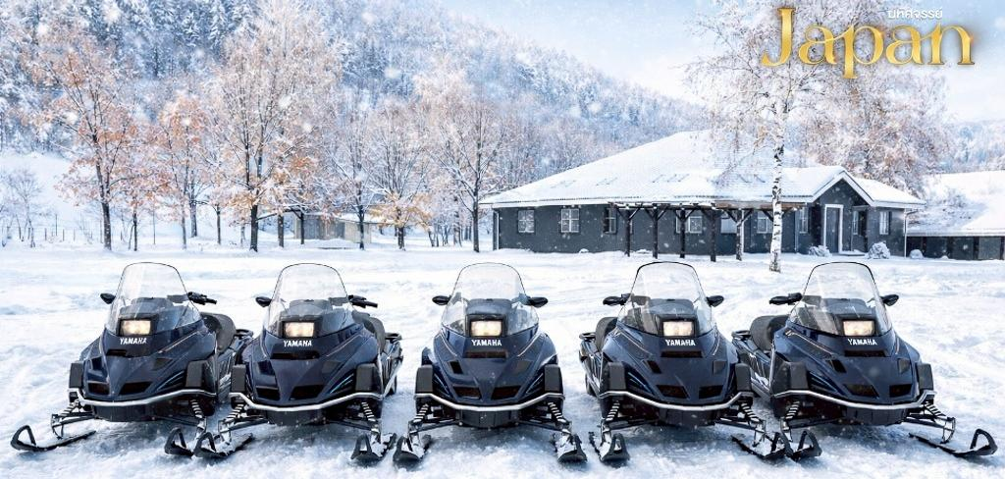

ค่ำ อิสระอาหารค่ำตามอัธยาศัย
ที่พัก SAPPORO HOTEL AREA ระดับ 3 ดาว หรือเทียบเท่ามาตรฐานของประเทศญี่ปุ่น
(โรงแรมที่ระบุในรายการทัวร์เป็นเพียงโรงแรมที่นำเสนอเบื้องต้นเท่านั้น ซึ่งอาจมีการเปลี่ยนแปลงแต่โรงแรมที่เข้าพักจะเป็นโรงแรมระดับเทียบเท่ากัน)
วันที่ห้า ท่าอากาศยานชิโตเสะ • สนามบินดอนเมือง กรุงเทพฯ (เช้า/-/-)

เช้า บริการอาหารเช้า ณ ห้องอาหารของโรงแรม (6)
11.55 น. ออกเดินทางกลับกรุงเทพฯ โดยสายการบินไทยแอร์เอเชีย เอ๊กซ์ THAI AIRASIA X เที่ยวบินที่ XJ621
(มีบริการอาหารและน้ำดื่มบนเครื่อง)
18.05 น. เดินทางถึงสนามบินดอนเมือง กรุงเทพฯ โดยสวัสดิภาพพร้อมความประทับใจมิรู้ลืม
************************************************

หมายเหตุ : การให้บริการของรถบัสนำเที่ยวในประเทศญี่ปุ่น ตามกฎหมายของประเทศญี่ปุ่นนั้นสามารถให้บริการได้วันละไม่เกิน 10 ชั่วโมง ไม่สามารถเพิ่มเวลาได้ จึงขอสงวนสิทธิ์ในการปรับเปลี่ยนตารางการท่องเที่ยวในรายการเดินทาง โดยมัคคุเทศก์และคนขับจะเป็นผู้บริหารเวลาตามความเหมาะสม
